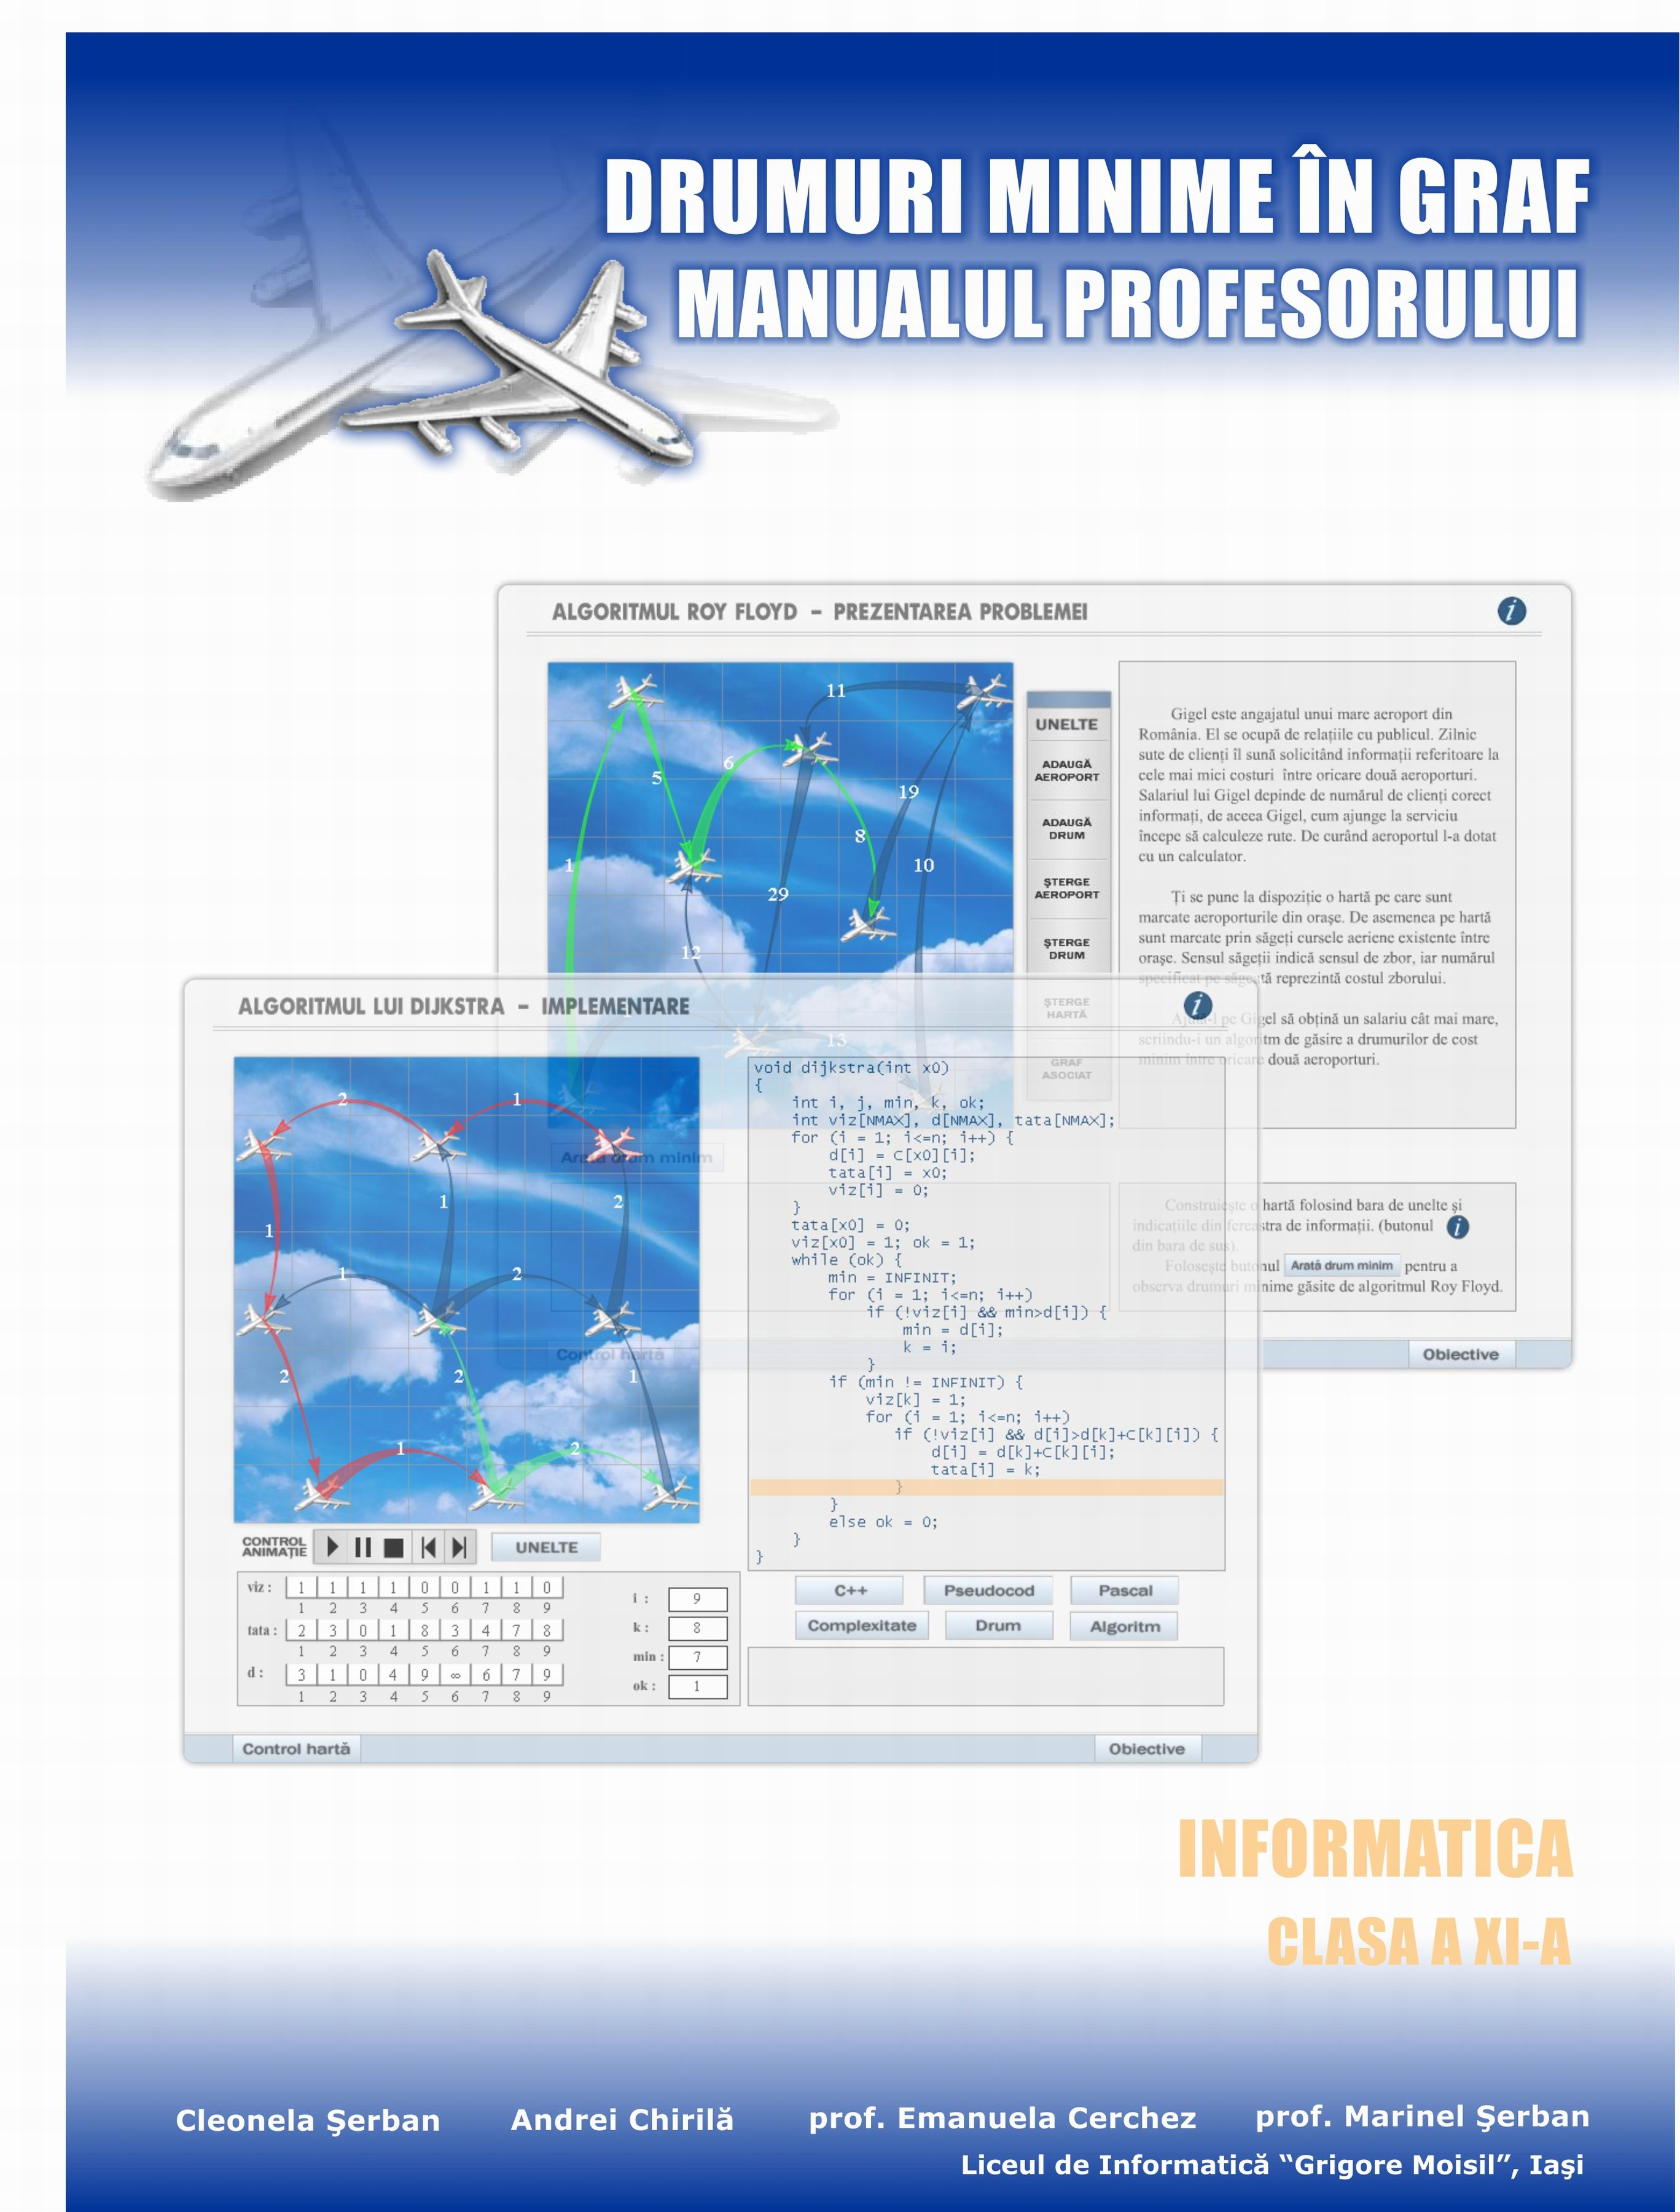

Cuprins

1. Terminologie

2. Structură generală
  - Obiective didactice
  - Conţinut
  - Recomandări de structurare şi predare

3. Obiecte de conţinut - detaliere
  - M_{1.1} – Algoritmul lui Dijkstra – Prezentarea problemei
  - M_{1.2} – Algoritmul lui Dijkstra – Reprezentarea informaţiilor
  - M_{1.3} – Algoritmul lui Dijkstra – Implementare
  - M_{1.4} – Algoritmul lui Dijkstra – Evaluare
  - M_{2.1} – Algoritmul Roy-Floyd – Prezentarea problemei
  - M_{2.2} – Algoritmul Roy-Floyd – Reprezentarea informaţiilor
  - M_{2.3} – Algoritmul Roy-Floyd – Implementare
  - M_{2.4} – Algoritmul Roy-Floyd – Evaluare
  - M_{3.1} – Algoritmul Belman-Ford – Prezentarea problemei
  - M_{3.2} – Algoritmul Belman-Ford – Reprezentarea informaţiilor
  - M_{3.3} – Algoritmul Belman-Ford – Implementare
  - M_{3.4} – Algoritmul Belman-Ford – Evaluare

4. Elemente de implementare a aplicaţiei

5. Bibliografie
1. Terminologie
Butoane definiţie – – sunt amplasate totdeauna în partea din dreapta jos a ecranului şi, atunci când sunt accesate, prezintă într-o fereastră de detaliu, definiţiile termenilor necesari momentului respectiv.
Butoane care indică obiectivele lecţiei respective - - sunt am–plasate totdeauna în partea din dreapta jos a ecranului. Prin apăsarea lor, într-o fereastră detaliu se prezintă obiectivele lecţiei.

Butoane de control a animaţiei - - prin apăsarea butoanelor corespunzătoare:
- se execută animaţia “pas cu pas” înainte –
- se execută animaţia “pas cu pas” înapoi –
- se rulează animaţia în mod continuu –
- se face pauză în executarea animaţiei –
- se opreşte animaţia –
Buton care permite deschiderea/închiderea barei de unelte – – atunci când este accesat deschide/închide bara de unelte.

Buton care permite deschiderea/închiderea ferestrei de control a hărţilor –
– atunci când este accesat deschide/închide fereastra de control a hărţilor.


Butoane cuprinse în bara de unelte care indică anumite acţiuni care trebuie executate asupra hărţii – – atunci când sunt accesate realizează operaţia indicată.

Butoane selectare item – – atunci când sunt accesate se realizează operaţia de selectare şi afişare a item-ului corespunzător din test.


Butoane de indicare a corectitudinii răspunsului
- răspuns corect –
- răspuns eronat –
Ferestre detaliu – sunt ferestre care oferă informaţii suplimentare despre o anumită noţiune. Asupra unei ferestre detaliu se poate face "drag_and_drop" acţionând asupra barei de titlu a ferestrei.
Exemplu :

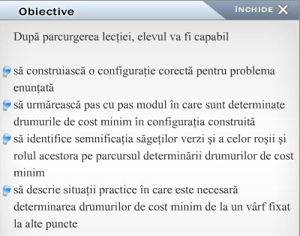
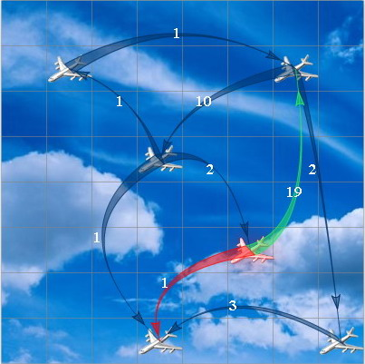
Ferestre de animaţie – sunt ferestre în care se prezintă o animaţie ce indică în mod sugestiv modul în care se desfăşoară algoritmul
Exemplu :

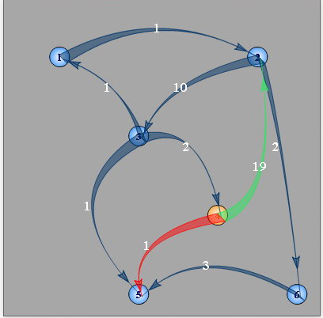
Ferestre afişare graf asociat – sunt ferestre în care la acţionarea butonului corespunzător din bara de unelte este afişat graful asociat hărţii respective. Exemplu :

Ferestre de control a hărţilor – fereastră care conţine butoane care permit încărcări de hărţi predefinite, respectiv salvări/încărcări de hărţi construite on-line.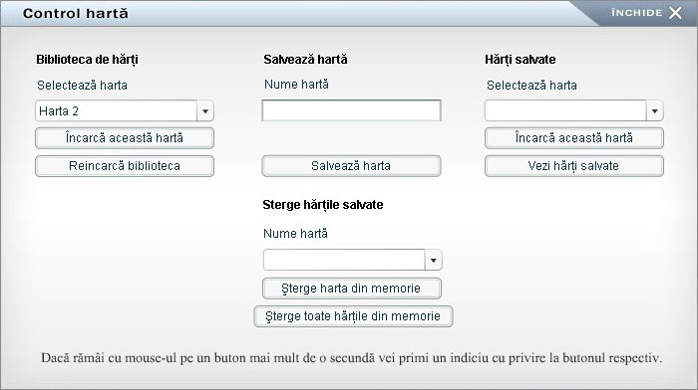

Butoane de selectare a modului de afişare al algoritmului – – atunci când sunt accesate realizează afişarea algoritmului în pseudocod sau în limbajul de programare indicat.
Butoane pentru închis ferestre detaliu – – sunt amplasate în colţul dreapta sus a ferestrelor de detaliu iar acţionarea lor duce la închiderea ferestrei.

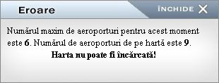
Ferestre eroare – sunt ferestre care oferă informaţii despre încercări de încărcare a unor hărţi cu un număr de noduri nepermis.
Buton de informaţii – – la acţionarea lui se deschide o fereastră detaliu care conţine informaţii despre modul de utilizare a barei de unelte, precum şi diferite avertismente sau atenţionări.

Buton legendă – – la acţionarea lui se deschide o fereastră detaliu care conţine descrierea elementelor grafice utilizate la momentul respectiv şi semnificaţia lor.
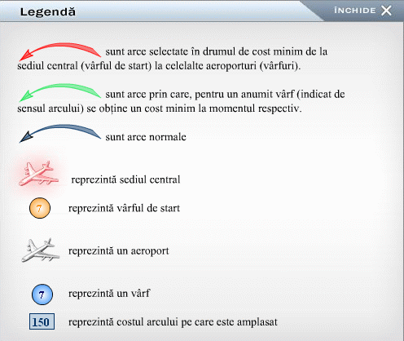
Ferestre legendă – sunt ferestre care oferă informaţii despre elementele grafice utilizate la momentul respectiv şi semnificaţia lor:

2. Structura generală

În acest capitol sunt prezentate obiectivele didactice care pot fi atinse utilizând acest material. În finalul prezentării sunt incluse câteva recomandări privind unele moduri în care ar putea fi combinate aceste momente pentru a obţine o lecţie.

2.1. Obiective didactice

Obiectiv | Detaliere

Obiective de referinţă
R1 | Analizarea modului de determinare a drumurilor minime în graf
R2 | Realizarea aplicaţiilor utilizând algoritmi specifici
R3 | Urmărirea etapelor de realizare a unei aplicaţii

Obiective operaţionale
OP1 | Definirea corectă a noţiunilor de graf neorientat, noduri, muchii,
OP2 | Definirea corectă a noţiunilor de graf orientat, arce, drum, cost minim
OP3 | Descrierea unor situaţii practice care să necesite determinarea unui drum minim de la un punct fixat la alte puncte
OP4 | Identificarea semnificaţiei săgeţilor (verzi/roşii) şi rolul acestora pe parcursul determinării drumului e cost minim
OP5 | Modelarea cu ajutorul teoriei grafurilor a situaţiei practice prezentate
OP6 | Alegerea reprezentării adecvate a grafului în memoria calculatorului
OP7 | Descrierea structurilor de date necesare implementării algoritmului
OP8 | Descrierea algoritmului Dijkstra
OP9 | Implementarea algoritmului lui Dijkstra într-un limbaj de programare
OP10 | Urmărirea execuţiei “pas cu pas” a algoritmui lui Dijkstra
OP11 | Urmărirea valorilor variabilelor care intervin în desfăşurarea algoritmului lui Dijkstra pe un exemplu
OP12 | Determinarea drumului de cost minim folosind vectorul tata
OP13 | Descrierea algoritmului Roy-Floyd
OP14 | Implementarea algoritmului lui Roy-Floyd într-un limbaj de programare
OP15 | Urmărirea execuţiei “pas cu pas” a algoritmui lui Roy-Floyd
OP16 | Urmărirea valorilor variabilelor care intervin în desfăşurarea algoritmului lui Roy-Floyd pe un exemplu
OP17 | Descrierea algoritmului Bellman-Ford
OP18 | Implementarea algoritmului lui Bellman-Ford într-un limbaj de programare
OP19 | Urmărirea execuţiei “pas cu pas” a algoritmui lui Bellman-Ford
OP20 | Urmărirea valorilor variabilelor care intervin în desfăşurarea algoritmului lui Bellman-Ford pe un exemplu
OP21 | Determinarea complexităţii timp a unui algoritm
OP22 | Dezvoltarea gândirii algoritmice, logice, flexibile, creatoare
OP23 | Dezvoltarea atenţiei concentrate şi spiritului de observaţie

2.2 Conţinut

Se prezintă lista obiectelor de conţinut (notate cu M) şi caracteristicile lor generale.

M_{1.1} – Algoritmul Dijsktra – prezentarea problemei
Obiective didactice | OP1, OP2, OP3, OP4, OP22, OP23
Timp de predare | 20 min
Tip de interacţiune cu elevii | - metode de comunicare orală: expunere, conversaţie, algoritmizare, studiu de caz  - metode de acţiune: exerciţiul, învăţarea prin descoperire  - procedee de instruire: explicaţia în etapa de comunicare; învăţarea prin descoperire dirijată, inductivă, experimentală, exerciţiul de consolidare
Descriere | - prezentarea problemei  - exemplificarea problemei pe o hartă – predefinită sau construită pe loc  - construcţia unor hărţi utilizând bara de unelte  - urmărirea determinării drumului minim de la punctul de start la toate celelalte puncte de pe hartă
Cuvinte cheie | - hartă  - graf asociat  - graf neorientat, graf orientat  - muchie, arc  - cost, cost minim

M_{1.2} – Algoritmul Dijsktra – reprezentarea informaţiilor
Obiective didactice | OP1, OP2, OP3, OP4, OP5, OP6, OP7, OP22, OP23
Timp de predare | 30 min
Tip de interacţiune cu elevii | - metode de comunicare orală: expunere, conversaţie, studiu de caz  - metode de acţiune: exerciţiul, învăţarea prin descoperire  - procedee de instruire: explicaţia în etapa de comunicare; învăţarea prin descoperire dirijată, inductivă, experimentală, exerciţiul de consolidare
Descriere | - prezentarea noţiunii de graf asociat  - prezentarea noţiunii de matrice a costurilor  - prezentarea grafului asociat unei hărţi  - prezentarea structurilor de date necesare
Cuvinte cheie | - graf asociat  - matricea costurilor

M_{1.3} – Algoritmul Dijsktra – implementare
Obiective didactice | OP1, OP2, OP3, OP4, OP7, OP8, OP9, OP10, OP11, OP22, OP23
Timp de predare | 50 min + 20 min
Tip de interacţiune cu elevii | - metode de comunicare orală: expunere, conversaţie, studiu de caz  - metode de acţiune: exerciţiul, învăţarea prin descoperire  - procedee de instruire: explicaţia în etapa de comunicare; învăţarea prin descoperire dirijată, inductivă, experimentală, exerciţiul de consolidare
Descriere | - prezentarea algoritmului în limbaj natural  - prezentarea algoritmului în pseudocod/C/Pascal  - prezentarea evoluţiei variabilelor de memorie  - prezentarea în paralel a execuţiei programului şi a determinării drumurilor de cost minim pe harta selectată sau pe graful asociat  - determinarea complexităţii algoritmului  - descrierea metodei de reconstituire a drumului utilizând vectorul tata
Cuvinte cheie | - pseudocod  - complexitate

M_{1.4} – Algoritmul Dijsktra – evaluare
Obiective didactice | OP12, OP21, OP22, OP23
Timp de lucru | 30 min
Tip de interacţiune cu elevii | - evaluare în formă scrisă prin intermediul calculatorului
Descriere | - test grilă
Cuvinte cheie | - hartă  - cost minim  - drum de cost minim  - matricea costurilor

M_{2.1} – Algoritmul Roy Floyd – prezentarea problemei
Obiective didactice | OP1, OP2, OP3, OP4, OP22, OP23
Timp de predare | 20 min
Tip de interacţiune cu elevii | - metode de comunicare orală: expunere, conversaţie, algoritmizare, studiu de caz  - metode de acţiune: exerciţiul, învăţarea prin descoperire  - procedee de instruire: explicaţia în etapa de comunicare; învăţarea prin descoperire dirijată, inductivă, experimentală, exerciţiul de consolidare
Descriere | - prezentarea problemei  - exemplificarea problemei pe o hartă – predefinită sau construită pe loc  - construcţia unor hărţi utilizând bara de unelte  - urmărirea determinării drumului minim de la punctul de start la toate celelalte puncte de pe hartă
Cuvinte cheie | - hartă  - graf asociat  - graf neorientat  - graf orientat  - muchie  - arc  - cost  - cost minim

M_{2.2} – Algoritmul Roy Floyd – reprezentarea informaţiilor
Obiective didactice | OP1, OP2, OP3, OP4, OP5, OP6, OP7, OP22, OP23
Timp de predare | 30 min
Tip de interacţiune cu elevii | - metode de comunicare orală: expunere, conversaţie, studiu de caz  - metode de acţiune: exerciţiul, învăţarea prin descoperire  - procedee de instruire: explicaţia în etapa de comunicare; învăţarea prin descoperire dirijată, inductivă, experimentală, exerciţiul de consolidare
Descriere | - prezentarea noţiunii de graf asociat  - prezentarea noţiunii de matrice a costurilor  - prezentarea grafului asociat unei hărţi  - prezentarea structurilor de date necesare
Cuvinte cheie | - graf asociat  - matricea costurilor

M_{2.3} – Algoritmul Roy Floyd – implementare
Obiective didactice | OP1, OP2, OP3, OP4, OP7, OP13, OP14, OP15, OP16, OP22, OP23
Timp de predare | 30 min
Tip de interacţiune cu elevii | - metode de comunicare orală: expunere, conversaţie, studiu de caz  - metode de acţiune: exerciţiul, învăţarea prin descoperire  - procedee de instruire: explicaţia în etapa de comunicare; învăţarea prin descoperire dirijată, inductivă, experimentală, exerciţiul de consolidare
Descriere | - prezentarea algoritmului în limbaj natural  - prezentarea algoritmului în pseudocod/C/Pascal  - prezentarea evoluţiei variabilelor de memorie  - prezentarea în paralel a execuţiei programului şi a determinării drumurilor de cost minim pe harta selectată sau pe graful asociat  - determinarea complexităţii algoritmului  - descrierea metodei de reconstituire a drumului utilizând vectorul tata
Cuvinte cheie | - pseudocod  - complexitate

M_{2.4} – Algoritmul Roy Floyd – evaluare
Obiective didactice | OP12, OP21, OP22, OP23
Timp de lucru | 20 min
Tip de interacţiune cu elevii | - evaluare în formă scrisă prin intermediul calculatorului
Descriere | - test grilă
Cuvinte cheie | - hartă  - cost minim  - drum de cost minim  - matricea costurilor

M_{3.1} – Algoritmul Belmann Ford – prezentarea problemei
Obiective didactice | OP1, OP2, OP3, OP4, OP22, OP23
Timp de predare | 20 min
Tip de interacţiune cu elevii | - metode de comunicare orală: expunere, conversaţie, algoritmizare, studiu de caz  - metode de acţiune: exerciţiul, învăţarea prin descoperire  - procedee de instruire: explicaţia în etapa de comunicare; învăţarea prin descoperire dirijată, inductivă, experimentală, exerciţiul de consolidare
Descriere | - prezentarea problemei  - exemplificarea problemei pe o hartă – predefinită sau construită pe loc  - construcţia unor hărţi utilizând bara de unelte  - urmărirea determinării drumului minim de la punctul de start la toate celelalte puncte de pe hartă
Cuvinte cheie | - hartă  - graf asociat  - graf neorientat  - graf orientat  - muchie  - arc  - cost  - cost minim

M_{3.2} – Algoritmul Belmann Ford – reprezentarea informaţiilor
Obiective didactice | OP1, OP2, OP3, OP4, OP5, OP6, OP7, OP22, OP23
Timp de predare | 30 min
Tip de interacţiune cu elevii | - metode de comunicare orală: expunere, conversaţie, studiu de caz  - metode de acţiune: exerciţiul, învăţarea prin descoperire  - procedee de instruire: explicaţia în etapa de comunicare; învăţarea prin descoperire dirijată, inductivă, experimentală, exerciţiul de consolidare
Descriere | - prezentarea noţiunii de graf asociat  - prezentarea noţiunii de matrice a costurilor  - prezentarea grafului asociat unei hărţi  - prezentarea structurilor de date necesare
Cuvinte cheie | - graf asociat  - matricea costurilor

M_{3.3} – Algoritmul Belmann Ford – implementare
Obiective didactice | OP1, OP2, OP3, OP4, OP7, OP17, OP18, OP19, OP20, OP22, OP23
Timp de predare | 30 min
Tip de interacţiune cu elevii | - metode de comunicare orală: expunere, conversaţie, studiu de caz  - metode de acţiune: exerciţiul, învăţarea prin descoperire  - procedee de instruire: explicaţia în etapa de comunicare; învăţarea prin descoperire dirijată, inductivă, experimentală, exerciţiul de consolidare
Descriere | - prezentarea algoritmului în limbaj natural  - prezentarea algoritmului în pseudocod/C/Pascal  - prezentarea evoluţiei variabilelor de memorie  - prezentarea în paralel a execuţiei programului şi a determinării drumurilor de cost minim pe harta selectată sau pe graful asociat  - determinarea complexităţii algoritmului  - descrierea metodei de reconstituire a drumului utilizând vectorul tata
Cuvinte cheie | - pseudocod  - complexitate

M_{3.4} – Algoritmul Belmann Ford – evaluare
Obiective didactice | OP12, OP21, OP22, OP23
Timp de lucru | 20 min
Tip de interacţiune cu elevii | - evaluare în formă scrisă prin intermediul calculatorului
Descriere | - test grilă
Cuvinte cheie | - hartă  - cost minim  - drum de cost minim  - matricea costurilor

2.3. Recomandări de structurare şi predare

- Planul unităţii de învăţare 1 Timp: 1 oră

Obiect de conţinut | Timp (min)
M_{1,1}  M_{1,2} | 20  30

- Planul unităţii de învăţare 2 Timp: 1 oră

Obiect de conţinut | Timp (min)
M_{1,3} | 50

- Planul unităţii de învăţare 3 Timp: 1 oră

Obiect de conţinut | Timp (min)
M_{1,3}  M_{1,4} | 20  30

- Planul unităţii de învăţare 4 Timp: 1 oră

Obiect de conţinut | Timp (min)
M_{2,1}  M_{2,2} | 20  30

- Planul unităţii de învăţare 5 Timp: 1 oră

Obiect de conţinut | Timp (min)
M_{2,3}  M_{2,4} | 30  20

- Planul unităţii de învăţare 6 Timp: 1 oră

Obiect de conţinut | Timp (min)
M_{3,1}  M_{3,2} | 20  30

- Planul unităţii de învăţare 7 Timp: 1 oră

Obiect de conţinut | Timp (min)
M_{3,3}  M_{3,4} | 30  20

3. Obiecte de conţinut - detaliere

În continuare vom prezenta în detaliu modul de utilizare a elementelor din ferestrele lecţiei (navigare, elemente specifice, funcţionarea aplicaţiilor, etc.). Subliniem că navigarea elementară se face cu ajutorul butoanelor descrise în Capitolul 1 – Terminologie, al acestui manual. Nu ne vom referi la acestea decât spicuitiv.

3.1. Algoritmul Dijsktra – prezentarea problemei

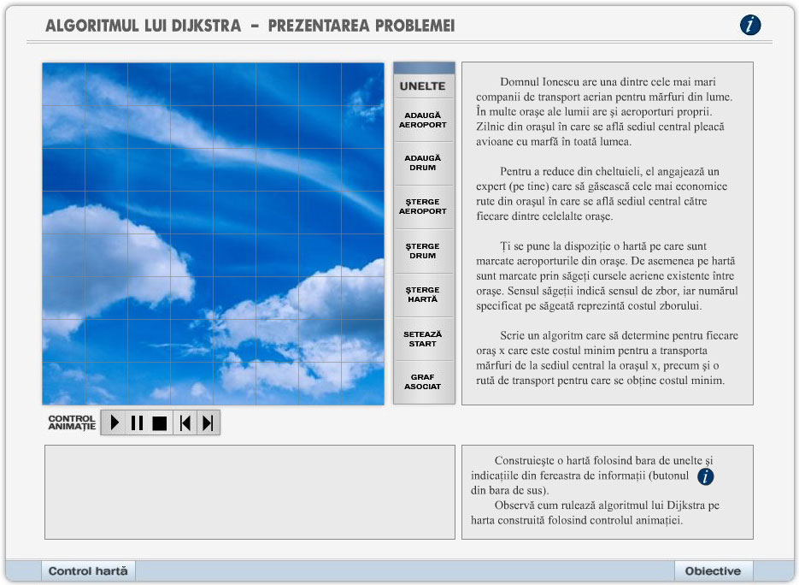
În acest obiect de conţinut este prezentată o problemă practică care necesită utilizarea unui algoritm de determinare a drumurilor de cost minim. Tot aici este posibilă descrierea acestei situaţii pe o hartă şi determinarea drumurilor de cost minim de la un aeroport la toate celelalte.

Ecranul este împărţit în cinci zone :
  - în stânga sus zona unde se construieşte/încarcă o hartă
  - în dreapta sus zona unde este descrisă situaţia practică
  - între cele două zone se găseşte bara de unelte prin intermediul căreia poate fi editată orice hartă – numărul maxim permis de aeroporturi este 10
  - în stânga jos se găseşte fereastra în care sunt afişate mesaje cu privire la acţiunile care au fost executate prin intermediul barei de unelte
  - în dreapta jos se găseşte fereastra care conţine sarcinile de lucru

Pe lângă aceste zone în fereastră mai apar câteva butoane şi controale:

controlul animaţiei – cele cinci butoane au respectiv efectul: execuţie, pauză, oprire, înainte un pas, înapoi un pas

care acţionat deschide o fereastră detaliu care conţine informaţi cu privire la utilizarea editorului de hărţi

la acţionarea acestui buton se deschide fereastra care permite accesul la bibliotecile de hărţi

la acţionarea acestui buton se deschide fereastra detaliu pentru descrierea obiectivelor

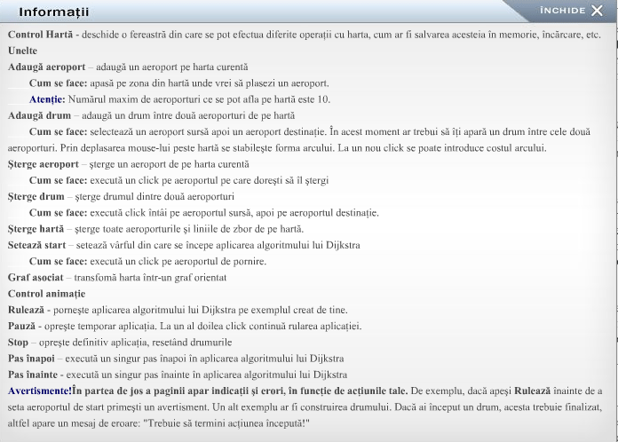
Obiectul de conţinut cuprinde descrierea problemei practice în limbaj natural, precum şi sarcinile de lucru. Tot aici sunt date informaţii despre modalităţile de utilizare a editorului de hărţi. Aceste informaţii se obţin acţionând butonul . La acţionarea lui (din oricare din poziţiile unde apare) se deschide o fereastră detaliu care conţine help-ul corespunzător:

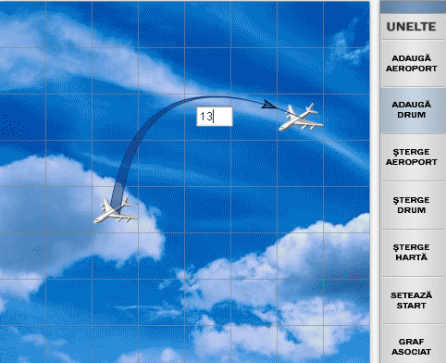
Pentru a crea o hartă proprie, operaţiile indicate trebuie executate într-o anumită ordine şi trebuie finalizate. Astfel, prima operaţie care se face este operaţia de adăugare de aeroporturi (maxim 10) pe hartă. După ce aeroporturile au fost adăugate se pot adăuga drumuri între diferite aeroporturi. Pentru aceasta se selectează din bara de unelte operaţia corespunzătoare apoi, pe hartă, se selectează (click) cele două aeroporturi între care se doreşte adăugarea unui drum – primul aeroport selectat este aeroportul de plecare (sursa). În momentul în care a fost selectat şi al doilea aeroport (de sosire, destinaţia), între cele două aeroporturi apare o săgeată (de la sursă la destinaţie) care poate fi modificată executând operaţia drag&drop cu mouse-ul fără nici un buton apăsat. În momentul în care se execută un nou click, lângă săgeată apare o casetă text în care se introduce distanţa dintre cele două aeroporturi (0<d<256). Încheierea operaţiei este semnalată prin apăsarea tastei ENTER.

Pe parcursul editării hărţii se pot executa oricare dintre operaţiile indicate în bara de unelte: se selectează operaţia dorită din bara de unelte apoi se execută operaţia/operaţiile.

După finalizarea hărţi, pentru a continua desfăşurarea momentului de lecţie, pot fi apelate operaţiile:
 | Printr-un click pe unul din aeroporturile hărţii se setează oraşul în care este aeroportul în care se află sediul central al companiei. Acesta devine roşu. Acest aeroport poate fi schimbat pentru a determina o nouă configuraţie.
 | Acţionarea acestui buton provoacă apariţia grafului asociat hărţii.

După indicarea aeroportului de plecare poate fi derulată animaţia care determină drumurile minime de la aeroportul de plecare la celelalte aeroporturi. Pentru aceasta avem la dispoziţie controlul animaţiei cu cele cinci butoane descrise mai sus. Pe parcursul animaţiei, colorarea săgeţilor în verde indică un arc luat în considerare pentru determinarea unui drum minim, iar un arc colorat în roşu indică faptul că arcul respectiv face parte din drumul minim de la aeroportul de start până la alt aeroport.

Butonul permite executarea operaţiilor de gestiune a hărţilor:
  - încărcarea unei hărţi dintr-o bibliotecă de hărţi predefinite oferite de soft
  - salvarea unei hărţi construite de utilizator
  - încărcarea unei hărţi construite într-un moment anterior
  - eliminarea unei hărţi din memorie

După salvarea unei hărţi în memorie aceasta devine accesibilă în orice moment al derulării aplicaţiei.

Acţionarea butonului permite apariţia unei ferestre detaliu în care sunt indicate obiectivele pe care trebuie să le atingă elevul după parcurgerea acestui obiect de conţinut.

3.2. Algoritmul Dijsktra – reprezentarea informaţiilor

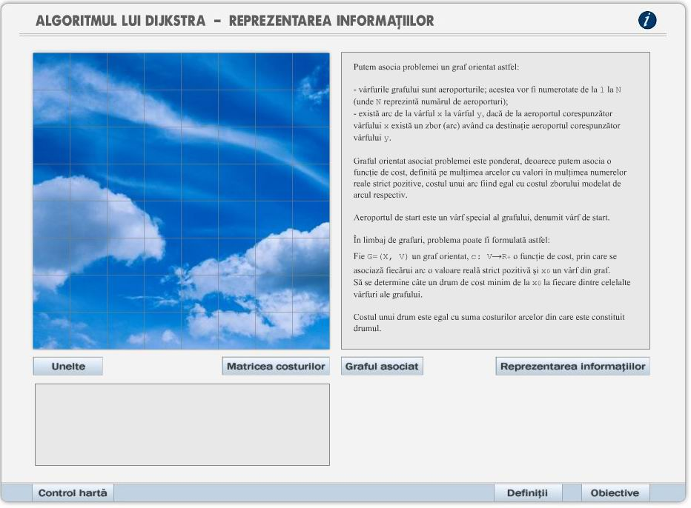
În acest obiect de conţinut sunt prezentate noţiunile necesare implementării algoritmului: datele implicate, organizarea lor, semnificaţia notaţiilor folosite. Fereastra principală este organizată astfel:

  - în stânga sus zona unde se construieşte/încarcă o hartă şi unde apare graful asociat hărţii respective
  - în dreapta sus zona unde sunt descrise noţiunile teoretice necesare asocierii unui graf precum şi modalitatea în care se realizează aceasta; tot aici, la acţionarea butonului se vor afişa datele nece-sare şi modalităţile de organizare a lor
  - în stânga jos se găseşte fereastra în care sunt afişate mesaje cu privire la acţiunile care au fost executate prin intermediul barei de unelte

În cadrul acestui obiect de conţinut bara de unelte nu mai este prezentă pe ecran tot timpul; ea poate fi adusă aici prin acţionarea butonului .

Pentru derularea firească a obiectului de conţinut, în primul rând se încarcă una dintre hărţile din bibliotecă sau dintre cele salvate la momentul anterior. Aceasta se realizează utilizând butonul . Evident, şi în cadrul acestui obiect de conţinut poate fi construită o hartă utilizând facilităţile oferite de bara de unelte.
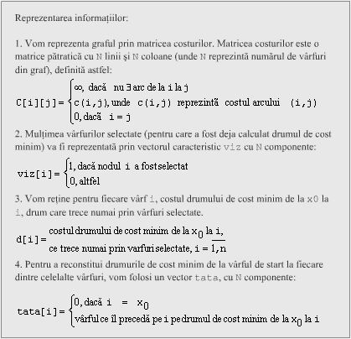
După încărcarea/construirea hărţii, prin acţionarea butonului în fereas-tra din dreapta apar noţiunile teoretice cu privire la modalitatea de a asocia hărţii respective un graf. Acţionarea butonului produce apariţia în aceaşi fereastră a descrierii datelor şi organizării lor în vederea prelucrării:
Acţionarea butonului produce apariţia unei ferestre detaliu în care este descrisă modul în care sunt iniţializate elementele matricii costurilor precum şi matricea costurilor ataşată grafului asociat hărţii resective.
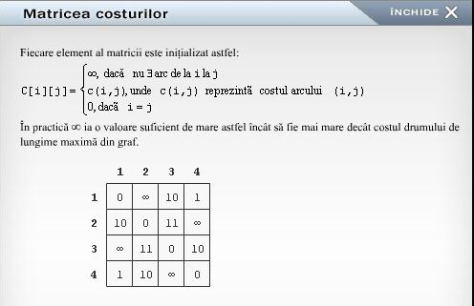

Deoarece în acest obiect de conţinut apar noţiuni utilizate în teoria grafurilor, am considerat util ca anumite elemente utilizate să fie reamintite elevilor. Acest lucru este realizat prin intermediul noului buton care apare . Acţionarea lui produce apariţia unei ferestre detaliu în care sunt reamintite noţiunile necesare:
  - graf neorientat, vârfuri, munchii
  - graf orientat, arce
  - drum în graf, drum elementar în graf

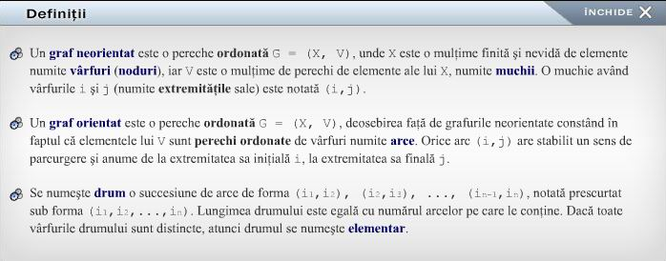
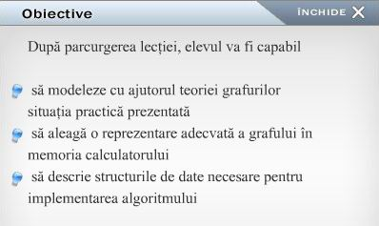
Ca la fiecare moment de conţinut şi aici există butonul la acţionarea căruia, într-o fereastră detaliu, sunt afişate obiectivele pe care trebuie să le atingă elevul după parcurgerea acestui obiect de conţinut.
Buton de informaţii care conţine informaţii despre modul de utilizare a barei de unelte, precum şi diferite avertismente sau atenţionări, este în continuare disponibil.

3.3. Algoritmul Dijsktra – implementare

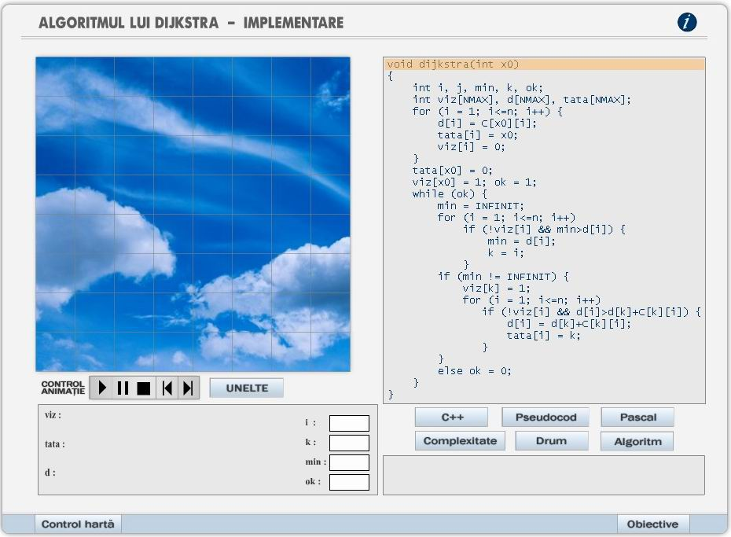
În acest obiect de conţinut este prezentată implementarea algoritmului lui Dijkstra în pseudocol, C şi Pascal. Fereastra principală este organizată astfel:

  - în stânga sus zona unde se construieşte/încarcă o hartă şi unde apare, la cerere, graful asociat hărţii respective
  - în dreapta sus zona unde este descrisă implementarea algoritmului în C, pseudocod sau Pascal
  - sub această zonă se găsesc trei butoane
care permit selectarea modalităţii de afişare a implementării algoritmului
  - în dreapta jos se găseşte fereastra în care sunt afişate mesaje cu privire la acţiunile care au fost executate prin intermediul barei de unelte
  - în partea din stânga jos a ferestrei principale se află fereastra în care vor fi afişate valorile tuturor variabilelor care apar în implementarea algoritmului
  - sub zona care conţine harta se găsesc butoanele pentru controlul animaţiei descrise la început
  - lângă controul animaţiei apare butonul care permite activarea / dezactivarea barei de unelte
Butonul permite, aşa cum am arătat activarea ferestrei pentru lucrul cu hărţi.
Pe lângă aceste elemente fereastra mai conţine trei butoane care permit deschiderea unor ferestre detaliu care conţin:

Descrierea în limbaj natural a algoritmului, precum şi semificaţia colorării în roşu/verde a arcelor în timpul desfăşurării animaţiei: arcele roşii au fost selectate ca făcând parte din drumul minim, cele verzi vor participa la calcul la pasul următor.

Descrierea în limbaj natural a modului de reconstituire a drumului de cost minim în vederea afişării acestuia. Sunt date în pseudocod atât implementarea recursivă cât şi implementarea nerecursivă a algoritmului de reconstituire a drumului.

Descrierea calculului ordinului de complexitate a algoritmului lui Dijkstra

După construirea/încărcarea unei hărţi şi stabilirea aeroportului de plecare (start), operaţii permise fie cu ajutorul barei de unelte, fie prin intermediul ferestrei de control a hărţilor, se poate trece la vizualizarea algoritmului în una dintre cele trei modalităţi permise (C/pseudocod/Pascal). Pentru a înţelege cât mai bine modul în care a fost implementat algoritmul, obiectul de conţinut permite vizualizarea separată a zonelor implementării alese. Pentru aceasta este suficient să fie poziţionat cursorul mouse-ului în fereastra care descrie codul. În acest mod pot fi puse în evidenţă cele patru zone ale codului:
  - declaraţiile de variabile
  - iniţializarea variabilelor
  - căutarea distanţei minime
  - actualizarea distanţelor
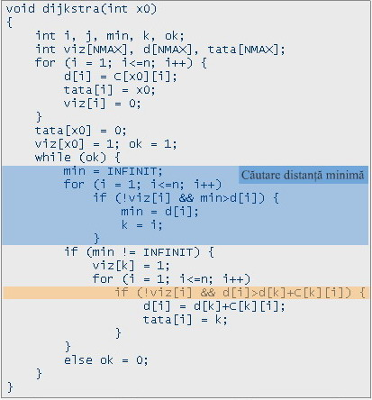
prin colorarea în albastru a zonei respective:

Următorul moment în desfăşurarea lecţiei este urmărirea desfăşurării algoritmului cu ajutorul animaţiei lansate prin intermediul butoanelor din controlul animaţiei. Animaţia poate fi lansată fie prin acţionarea butonului care declaşează execuţia algoritmului, fie prin acţionarea butonului care permite execuţia "pas cu pas" a algoritmului.
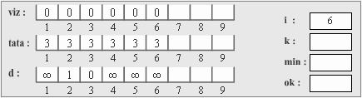
În momentul lansării în execuţie în zona destinată variabilelor apar valorile variabilelor (neiniţializate), apoi, pe măsura desfăşurării algoritmului, aceste valori sunt actualizate în fiecare moment:
În acelaşi timp în zona codului, o bandă portocalie indică în fiecare moment instrucţiunea care este executată:
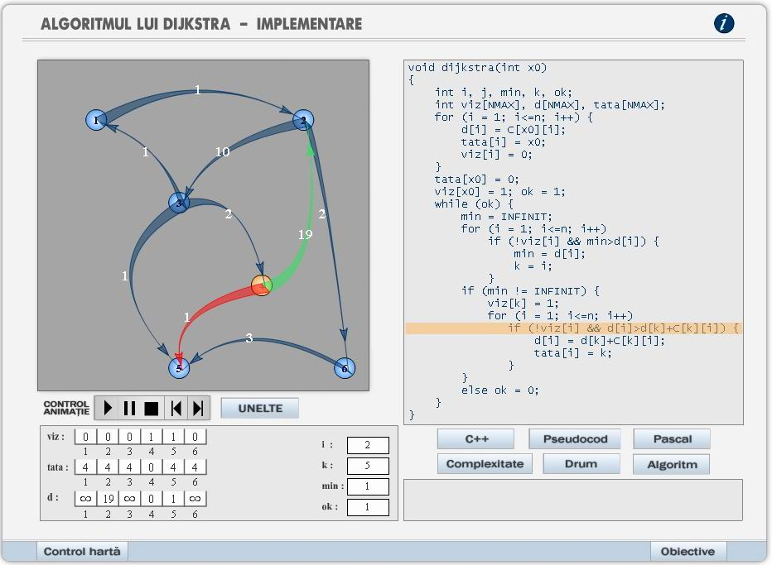
În acelaşi timp, pe hartă sau pe graful asociat hărţii (ca în imaginea anterioară) sunt indicate prin culori arcele care participă în acel moment la calcule – prin culoarea roşie sunt indicate arcele deja selectate pentru un drum minim, iar prin culoarea verde arce care sunt luate în calcul pentru următoarele calcule.

Oricare dintre butoanele descrise mai sus sunt accesibile în orice moment al animaţiei, însă acţionarea unor instrumente din bara de butoane poate duce la resetarea animaţiei. Astfel, de exemplu, dacă în timpul derulării animaţiei se doreşte adăugarea unui nou aeroport, operaţia duce la oprirea animaţiei, doarece operaţia dorită produce un alt graf.
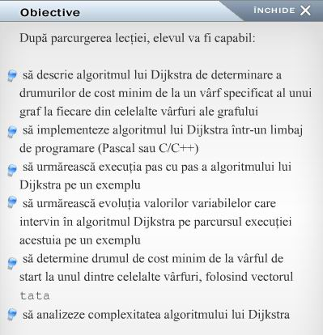
Ca la fiecare moment de conţinut şi aici există butonul la acţionarea căruia, într-o fereastră detaliu, sunt afişate obiectivele pe care trebuie să le atingă elevul după parcurgerea acestui obiect de conţinut.
Buton de informaţii care conţine informaţii despre modul de utilizare a barei de unelte, precum şi diferite avertismente sau atenţionări, este în continuare disponibil.

3.4. Algoritmul Dijsktra – evaluare

Acest obiect de conţinut constă dintr-un set de exerciţii recapitulative de diferite tipuri, numerotate de la 1 la 9 de forma .

Exerciţiile 1, 3, 4, 5, 7 sunt de tip interactiv, solicitând completarea unor câmpuri cu valori care se cer determinate pe baza informaţiilor furnizate:
  - exerciţiul 1 cere determinarea drumului minim pe baza informaţiilor furnizate de vectorul tata
  - exerciţiul 3 cere determinarea matricii costurilor pe baza unei hărţi
  - exerciţiul 4 cere determinarea a două drumuri distincte de cost minim de la vârful de start la unul din vârfuri
  - exerciţiul 5 indică o situaţie pe hartă din timpul desfăşurării algoritmului şi cere determinarea vectorului distanţelor d după următoarea selecţie
  - exerciţiul 7 indică o situaţie pe hartă din timpul desfăşurării algoritmului şi cere determinarea următorului vârf care va fi selectat

Exerciţiile 2, 6, şi 8 sunt de tip test grilă cu răspunsuri de tip “complement simplu”, adică doar o variantă de răspuns corectă.

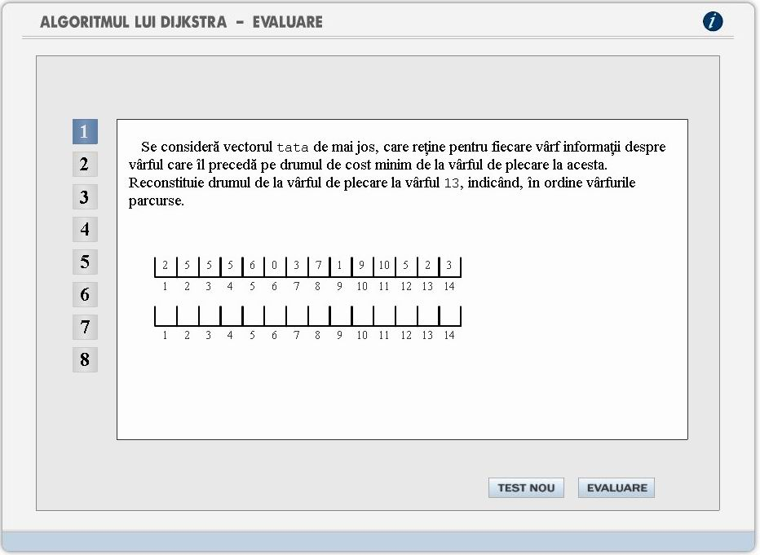
Exerciţiile se selectează cu ajutorul mouse-ului.

După rezolvarea celor opt exerciţii, pentru a determina corectitudinea rezolvării se accesează butonul . În urma evaluării în stânga fiecărui exerciţiu
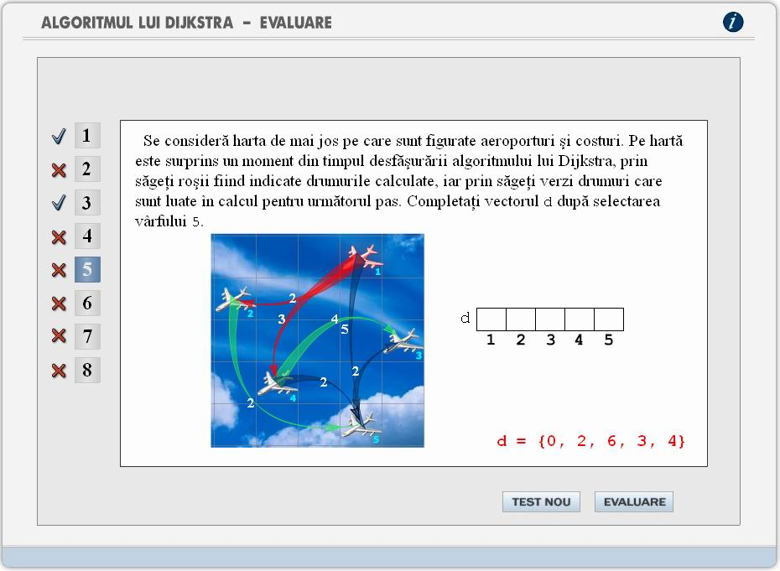
apare semnul dacă exerciţiul a fost corect rezolvat, respectiv semnul dacă exerciţiul nu a fost rezolvat corect. În cazul în care exerciţiul nu a fost rezolvat corect, la accesarea butonului care indică exerciţiul incorect, în fereastra exerci-ţiului apare şi soluţia corectă.

După terminarea evaluării, pentru a se genera un nou test se accesează butonul
. Pentru fiecare exerciţiu există un număr de posibilităţi de selectare în mod aleator, astfel încât probabilitatea de a selecta acelaşi test de evaluare format din nouă exerciţii pentru două calculatoare alăturate este extrem de mică.

Ambele butoane ( şi ) pot fi accesate în orice moment al evaluării, însă după accesarea butonului de evaluare nu mai este permis accesul la nici unul din cele nouă exerciţii şi trebuie generat un nou test.
Şi în cazul acestui obiect de conţinut există butonul de informaţii la acce-sarea căruia într-o fereastră detaliu sunt date informaţii cu privire la modul de lucru în timpul rezolvării celor opt exerciţii de evaluare.
3.5. Algoritmul Roy-Floyd – prezentarea problemei
3.6. Algoritmul Roy-Floyd – reprezentarea informaţiilor
3.7. Algoritmul Roy-Floyd – implementare
3.8. Algoritmul Roy-Floyd – evaluare

3.9. Algoritmul Belmann-Ford – prezentarea problemei
3.10. Algoritmul Belmann-Ford – reprezentarea informaţiilor
3.11. Algoritmul Belmann-Ford – implementare
3.12. Algoritmul Belmann-Ford – evaluare

Pentru obiectele de conţinut 3.5. – 3.8. elementele prezentate în obiectele de conţinut 3.1. – 3.4. rămân valabile, singura deosebire fiind algoritmul prezentat, şi anume algoritmul Roy-Floyd.

În mod analog, pentru obiectele de conţinut 3.9. – 3.12. elementele prezentate în obiectele de conţinut 3.1. – 3.4. rămân valabile, algoritmul prezentat fiind de data aceasta algoritmul Belmann-Ford.

4. Elemente de implementare a aplicaţiei

Tehnologiile utilizate în acest proiect sunt:
  - HTML
  - JavaScript
  - Flash
  - XML
  - ActionScript
  - Shared Objects

Întreaga parte de interactivitate a fost realizată utilizând facilităţile puse la dispoziţie de platforma Flash Player 7. Fiecare moment al lecţiei este creat ca fiind un fişier Flash distinct iar pentru biblioteca de hărţi am folosit un fişier XML extern, al cărui format este uşor de înţeles şi editat, fără a fi necesar un editor specializat.

Pentru parcurgerea pas cu pas a oricărui algoritm prezentat am folosit un vector de mişcări, pliate pe algoritm, ce simulează modul în care procedează mediul în care se rulează programul. Astfel, unui pas X îi corespunde o acţiune în vectorul de mişcări, acţiune ce poate fi o modificare a unei variabile sau o mutare simplă pe cod. Pentru a obţine desfăşurarea cursivă a animaţiei pe cod a fost suficientă crearea unei funcţii care este apelată din secundă în secundă şi care incrementează numărul pasului ce trebuie afişat. Practic, am implementat fiecare algoritm în ActionScript.

Pentru operaţii ce au necesitat stocarea unor date pe harddisk şi utilizarea lor în mai multe momente s-a folosit tehnologia Shared Objects. Pentru salvarea hărţilor în memorie pentru a putea fi folosite şi în alte momente am folosit tehnologia Shared Objects în Flash. Fiecare hartă este transformată în graf iar fiecare graf este transformat într-un obiect care, după ce este automat serializat, este scris într-un fişier pe harddisk, fiind accesibil şi la o altă rulare a aplicaţiei. Pentru încărcarea hărţilor şi transpunerea lor pe hartă am inversat procesul. Astfel, dintr-un fişier de pe harddisk, prin deserializare automată, se extrage un obiect care este transformat într-un graf. În cazul în care graful rezultat este compatibil cu momentul (are numărul de vârfuri mai mic sau egal cu numărul maxim de vârfuri pentru momentul respectiv şi costurile din graf corespund costurilor acceptate de moment) acesta este pliat pe hartă.

4. Bibliografie

- Cormen Th., Leiserson Ch., Rivest R., Introduction to Algorithms, MIT, 1990
- Cerchez Em., Informatica, Culegere de probleme pentru liceu, Editura Polirom, Iaşi, 2002
- Livoschi L., Georgescu H., Bazele informaticii. Algoritmi. Elaborare şi complexitate. Bucureşti, 1985
- Lica D., Boriga R., Popescu-Anastasiu D., ş.a., Fundamentele programării (Culegere de probleme pentru clasele IX-XI). Editura L&S Infomat, Bucureşti, 2003

